Лабораторная работа № 9

ИССЛЕДОВАНИЕ LC – АВТОГЕНЕРАТОРА

1 ЦЕЛЬ РАБОТЫ
1 Исследовать условия самовозбуждения LC – автогенератора.

2 ЛИТЕРАТУРА
2.1 Шинаков Ю.С., Колодяжный Ю.М. Теория передачи сигналов электросвязи. — М. : Радио и связь.1989. — С. 89…104.
2.2 Шинаков Ю.С., Колодяжный Ю.М. Основы радиотехники. — М. : Радио и связь. 1983. — С. 190…194.
2.3 Карлащук В. И. Электронная лаборатория на IBM PC — М.: Солон-Р, 1999. — С. 276…277.

3. ДОМАШНЕЕ ЗАДАНИЕ
3.1 Изучить по [2.1], [2.2] условия самовозбуждения и режимы работы LC-автогенераторов.
3.2 Зарисовать в отчет схему электрическую принципиальную автогенератора с ёмкостной обратной связью на полевом транзисторе.
3.3 Подготовить бланк отчёта.
3.4 Подготовить ответы на вопросы для самопроверки.

4 ВОПРОСЫ ДЛЯ САМОПРОВЕРКИ
4.1 Для чего предназначены генераторы с внешним возбуждением и автогенераторы?
4.2 В чём заключается сущность условия баланса фаз?
4.3 По какой формуле можно определить частоту, генерируемую LC-автогенератором?
4.4 В чём заключается сущность условия баланса амплитуд?
4.5 Поясните мягкий режим самовозбуждения автогенератора.
4.6 Поясните жёсткий режим самовозбуждения автогенератора.
4.7 Сравните режимы самовозбуждения LC– автогенераторов.
4.8 Охарактеризуйте стационарный режим автогенератора.
4.9 Укажите, на каком участке ВАХ выбирают рабочую точку при работе LC-автогенератора в жёстком и мягком режиме.
4.10 Дайте определение колебательной характеристики автогенератора.
4.11 Какими параметрами схемы LC – автогенератора определяется время установления стационарных колебаний?

5 АППАРАТНОЕ И ПРОГРАММНОЕ ОБЕСПЕЧЕНИЕ.
5.1 Рабочая станция локальной сети (персональный компьютер).
5.2 Графический манипулятор мышь.
5.3 Программа Electronics Workbench 5.0.
5.4 Принтер.

6 ПОРЯДОК ВЫПОЛНЕНИЯ РАБОТЫ
6.1 Ответить на вопросы программированного допуска.
6.2 Получить инструктаж по технике безопасности.
6.3 Включить персональный компьютер, для этого:
6.3.1 Включить рабочую станцию компьютерной сети с помощью сетевого переключателя POWER на системном блоке.
6.3.2 Наблюдать загрузку компьютера и подключение его к локальной сети.
6.3.3 Набрать на клавиатуре цифру 1 – загрузка с локального диска. Наблюдать загрузку. Нажать клавиши клавиатуры Ctrl+Alt+Delete одновременно.
6.3.4 Войти в систему, набрав имя ─ 204 ,а пароль не вводить. Нажать клавишу Enter.
6.3.5 Наблюдать выход компьютера в операционную среду Windows.
6.3.6 Открыть программу Electronics Workbench 5.12, Получить изображение стандартного окна программы.
6.4 Исследовать условия самовозбуждения LC – автогенератора, получив данные для построения АЧХ и ФЧХ автогенератора с разомкнутой цепью положительной обратной связи, для этого:
6.4.1 Щёлкнуть манипулятором мышь на изображение Instruments. Нажать левую клавишу манипулятора мышь на изображение осциллограф Oscilloscope. Перемещая, манипулятор мышь по коврику, поместить Oscilloscope на белый лист рабочего поля, отпустив клавишу.
6.4.2 Переместить и остальные условные графические изображения (УГИ) схемы (рисунок 9.1.) на белый лист рабочего поля.
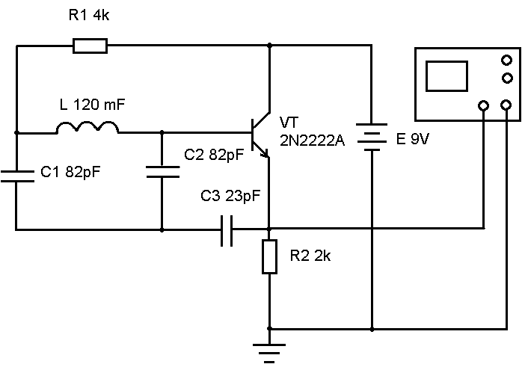
Рисунок 9.1- Схема электрическая функциональная LC-автогенератора
6.4.3 Соединить радиокомпоненты друг с другом. Для соединения их необходимо нажать левую клавишу манипулятора мышь в точке соединения в момент появления стрелки. Удерживая клавишу перемещать манипулятор мышь по коврику. Отпустить клавишу необходимо в момент появления другой точки в нужном месте соединения. Появляющаяся линия - подтверждение правильности соединения.
6.4.4 Осуществлять двойной щелчок на радиокомпоненты схемы манипулятором мышь. Устанавливать в раскрывшихся таблицах номинальное значение радиокомпонент схемы R1 – 4 kOм, R2 - 2 kOм, E2 – 9 V, С1 – 82 пФ, C2 – 82 пФ, С3 –23 пФ, L – 120 мкГн, VT 82 пФ – 2N2222A.

6.4.5 Включить режим анализа схемы, щёлкнув манипулятором мышь на изображение переключателя Ι, расположенного в правом верхнем углу панели инструментов.
6.4.6 Щёлкнуть два раза на изображение осциллографа манипулятором мышь, наблюдать временную диаграмму генерируемого сигнала на экране осциллографа.
6.4.7 Щёлкнуть изображение Expand осциллографа манипулятором мышь. Наблюдать временные диаграммы сигналов на расширенном экране.
6.4.8 Щелчками манипулятора мышь установить на лицевой панели осциллогрфа переключателем «Время на деление» (Time base) – время, соответствующее наблюдению одного или двух периодов сигнала.
6.4.9 Установить переключателем «Вольт на деление» (V/div) – масштаб по оси амплитуд для осциллографа. Нажать манипулятором мышь надпись Pause на панели инструментов, остановив анализ построения программой временных диаграмм.
6.4.10 Измерить время начала периода и входного сигнала Т1. Установить визирную линию на начало периода сигнала, нажав кнопку манипулятора мышь на красном треугольнике 1. Переместить визирную линию на начало периода, удерживая её и двигая манипулятор мышь по коврику.
6.4.11 Измерить время окончания периода и входного сигнала Т2. Установить синюю визирную линию на конец периода и сигнала, используя методику п.6.5.10. Записать значение периода сигнала в отчёт, рассчитать частоту.
6.4.12 Измерить минимальное значение напряжения входного сигнала. Установить манипулятор мышь на красном треугольнике 1 и, нажав клавишу манипулятора, перемещать визирную линию на минимальное значение амплитуды сигнала. Записать минимальное значение VA1 в отчёт.
6.4.13 Измерить максимальное значение напряжения входного сигнала, используя методику п.6.5.12 для синей визирной линии 2. Измерить размах сигнала VA2-VA1 и амплитуду. Временную диаграмму зарисовать в отчёт. Данные занести в отчёт.
6.4.14 Разомкнуть цепь положительной обратной связи и собрать схему (рисунок 6.2) для исследования АЧХ и ФЧХ. Для соединения использовать методику п.6.4.3.

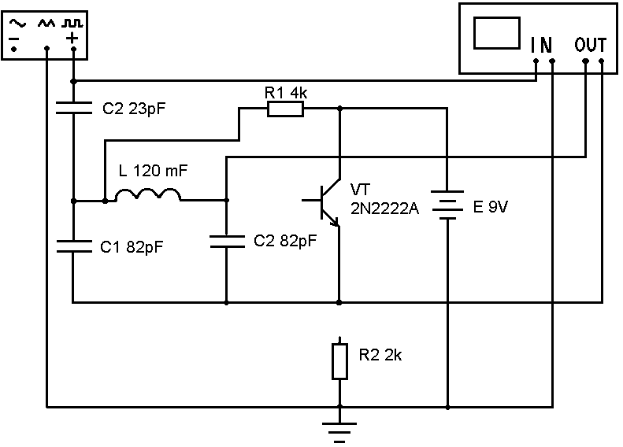
Рисунок 9.2- Схема электрическая функциональная получения АЧХ и ФЧХ.
6.4.15 Получить АЧХ на экране измерителя амплитудно-частотных характеристик Bode plotter, нажав манипулятором мышь на изображение Magnitude. Для наблюдения АЧХ изменять параметры манипулятором мышь вертикальной Vertical и горизонтальной Horizontal развёртки для амплитуды Magnitude, выбирая начальное І и конечное F значение в dB или разах, Hz или kHz для логарифмического или линейного режима.
6.4.16 Получить ФЧХ на экране измерителя амплитудно-частотных характеристик Bode plotter, нажав манипулятором мышь на изображение Phase. Проделать п.п.6.4.15 данного методического руководства.
6.4.17 Зарисовать АЧХ и ФЧХ в одном частотном масштабе. Рассчитать параметры АЧХ и ФЧХ (частоту максимального усиления, полосу пропускания, коэффициент передачи, добротность, крутизну, частоту, когда фаза равна нулю). Расчёт производить с помощью чёрной визирной линии расположенной слева экрана измерителя амплитудно-частотных характеристик Bode plotter. Перемещать её можно с помощью манипулятора мышь по всей длине экрана согласно методике п.6.4.10. Сделать выводы.
6.5 Отпечатать временную диаграмму, АЧХ и ФЧХ (по заданию преподавателя) на локальном или сетевом принтере для этого:
6.5.1 Подготовить принтер к работе.
6.5.2 Просмотреть файл с временной диаграммой, АЧХ и ФЧХ, выбрав удобный для наблюдения масштаб.
6.5.3 Нажать изображение принтера левой кнопкой манипулятора мышь в верхней части окна программы. Получить отпечатанную копию.
6.6 Показать результаты выполнения работы преподавателю.
6.7 Сделать выводы.
6.8 Выключить оборудование.
6.9 Составить отчёт по работе.

7 СОДЕРЖАНИЕ ОТЧЕТА
7.1 Наименование и цель лабораторной работы.
7.2 Аппаратное и программное обеспечение лабораторной работы.
7.3 Схема электрическая функциональная LC-автогенератора.
7.4 Результаты измерений, расчетов, наблюдений п.п.6.4 ... 6.5.
7.5 Выводы по работе.
7.6 Ответы на контрольные вопросы (по заданию преподавателя).

8 КОНТРОЛЬНЫЕ ВОПРОСЫ
8.1 С какой целью в автогенераторах применяют цепь автоматического смещения?
8.2 Изобразите обобщённую схему трёхточечного автогенератора и укажите её свойства.
8.3 Поясните методику экспериментального получения колебательных характеристик автогенератора.
8.4 Укажите радиоэлементы, входящие в состав цепи ОС автогенератора исследуемого в работе.
8.5 Напишите формулу для определения частоты генерации LC-автогенератора.
8.6 Какие способы улучшения формы генерируемых колебаний применены в исследуемой схеме?
8.9 Как исключить катушку индуктивности из схемы автогенератора?
8.10 Поясните процесс самовозбуждения и переход в режим генерации стационарных колебаний исследуемого автогенератора?

СОДЕРЖАНИЕ ЗАЧЕТА
Студент должен знать ответы на контрольные вопросы. Должен уметь проводить измерения, предусмотренные заданием на работу, и анализировать результаты измерений.
Лабораторная работа № 10

ИССЛЕДОВАНИЕ RС – АВТОГЕНЕРАТОРА

1 ЦЕЛЬ РАБОТЫ
1 Исследовать условия самовозбуждения RС - автогенератора.

2 ЛИТЕРАТУРА
2.1 Шинаков Ю.С., Колодяжный Ю. М. Теория передачи сигналов электросвязи. — М.: Радио и связь, 1989. — С. 104... 107.
2.2 Андреев В. С. Теория нелинейных электрических цепей. — М.: Радио и связь, 1982. — С. 185... 188.
2.3 Карлащук В. И. Электронная лаборатория на IBM PC — М.: Солон-Р, 1999. — С. 276…277.

3 ДОМАШНЕЕ ЗАДАНИЕ
3.1 Изучить по [2.1] назначение, условия самовозбуждения, схемное построение и работу RС - автогенераторов.
3.2 Построить векторную диаграмму одного звена фазосдвигающей цепи, если она состоит из резистора, сопротивление которого R = 1,5 кОм, и конденсатора, емкость которого в микрофарадах равна порядковому номеру записи фамилии студента по списку в учебном журнале.
3.3 Подготовить бланк отчета.
3.4 Подготовить ответы на вопросы для самопроверки.
Примечание: Лабораторную работу можно выполнить дома, а результаты в электронном варианте переслать по адресу Prashkovich @ tut.by или представить преподавателю на гибком диске.

4 ВОПРОСЫ ДЛЯ САМОПРОВЕРКИ
4.1 Какие условия необходимы для возникновения колебаний в RС - автогенераторе?
4.2 Укажите области применения RС - автогенераторов.
4.3 Укажите условия возбуждения и генерирования гармонических колебаний.
4.4 Укажите условия генерирования релаксационных колебаний.
4.5 Поясните назначение активного элемента в RС - автогенераторе.
4.6 Поясните недостатки LC-автогенераторов, которые обусловили применение RС - автогенераторов. На каких частотах могут работать RС - автогенераторы?
4.7 От каких радиоэлементов зависит частота, генерируемая RС – авто генератором?
4.3 Перечислите достоинства и недостатки RС - автогенераторов.
4.9 Перечислите схемы, по которым возможно построение RC – автогенераторов.
4.10 Укажите особенности RC - автогенераторов, выполненных по схеме моста Вина - Робинсона.
4.11 Нарисуйте принципиальную схему RC - автогенератора с фазосдвигающей цепочкой и поясните, как выполняются условия самовозбуждения.

5 АППАРАТНОЕ И ПРОГРАММНОЕ ОБЕСПЕЧЕНИЕ
5.1 Рабочая станция локальной сети (персональный компьютер).
5.2 Графический манипулятор мышь.
5.3 Программа Electronics Workbench 5.0.
5.4 Принтер.

6 ПОРЯДОК ВЫПОЛНЕНИЯ РАБОТЫ
6.1 Ответить на вопросы программированного допуска.
6.2 Получить инструктаж по технике безопасности.
6.3 Включить персональный компьютер, для этого:
6.3.1 Включить рабочую станцию компьютерной сети с помощью сетевого переключателя POWER на системном блоке.
6.3.2 Наблюдать загрузку компьютера и подключение его к локальной сети.
6.3.3 Набрать на клавиатуре цифру 1 – загрузка с локального диска. Наблюдать загрузку. Нажать клавиши клавиатуры Ctrl+Alt+Delete одновременно.
6.3.4 Войти в систему, набрав имя ─ 204 ,а пароль не вводить. Нажать клавишу Enter.
6.3.5 Наблюдать выход компьютера в операционную среду Windows.

6.3.6 Открыть программу Electronics Workbench 5.12, согласно каталогу D:\Work\EWB512\WEWB32.exe. Получить изображение стандартного окна программы.
6.4 Собрать схему для проведения исследований (рисунок 10.1).
Соединить выход генератора со входом осциллографа. Для их соединения необходимо нажать левую клавишу манипулятора мышь в точке соединения в момент появления стрелки. Удерживая клавишу, перемещать манипулятор мышь по коврику. Отпустить клавишу необходимо в момент появления другой точки в нужном месте соединения. Появляющаяся линия ─ подтверждение правильности соединения.
6.5 Исследовать условия самовозбуждения RС - автогенератора, получив АЧХ и ФЧХ автогенератора с разомкнутой цепью обратной связи, для этого:
6.5.1 Щёлкнуть манипулятором мышь на изображение Instruments. Нажать левую клавишу манипулятора мышь на изображение измерителя амплитудно-частотных характеристик Bode plotter. Перемещая, манипулятор мышь по коврику, поместить Bode plotter на белый лист рабочего поля, отпустив клавишу.
6.5.2 Переместить генератор Function generator и остальные УГИ схемы (рисунок 10.1.) на белый лист рабочего поля с помощью методики изложенной в п.п. 6.4.
6.5.3 Соединить радиокомпоненты друг с другом. Для соединения их необходимо нажать левую клавишу манипулятора мышь в точке соединения в момент появления стрелки. Удерживая клавишу перемещать манипулятор мышь по коврику. Отпустить клавишу необходимо в момент появления другой точки в нужном месте соединения. Появляющаяся линия - подтверждение правильности соединения.
6.5.4 Осуществлять двойной щелчок на радиокомпоненты схемы манипулятором мышь. Устанавливать в раскрывшихся таблицах номинальное значение радиокомпонентов схемы R1 – 1 Oм, R3 – 10% и 250 kOм, R2 - 10 kOм, E2 – 5 V, С1–1 мкФ, R4 - 100 kOм, R5 – 250 Oм, R6 – 500 kOм, C2 – 5 нФ, С3 – 9.5 нФ.
6.5.5 Включить режим анализа схемы, нажав манипулятором мышь на изображение І переключателя программы, расположенного в правом верхнем углу панели инструментов. Раскрыть лицевую панель измерителя Bode plotter двойным щелчком мыши.
6.5.6 Получить АЧХ на экране измерителя амплитудно-частотных характеристик Bode plotter, нажав манипулятором мышь на изображение Magnitude. Для наблюдения АЧХ изменять параметры манипулятором мышь вертикальной Vertical и горизонтальной Horizontal развёртки для амплитуды Magnitude, выбирая начальное І и конечное F значение в dB или разах, Hz или kHz для логарифмического или линейного режима.
6.5.7 Получить ФЧХ на экране измерителя амплитудно-частотных характеристик Bode plotter, нажав манипулятором мышь на изображение Phase. Проделать п.п.6.5.6 данного методического руководства.
6.5.8 Зарисовать АЧХ и ФЧХ в одном частотном масштабе. Рассчитать параметры АЧХ и ФЧХ (частоту максимального усиления, полосу пропускания, коэффициент передачи, добротность, крутизну, частоту, когда фаза равна нулю). Расчёт производить с помощью чёрной визирной линии расположенной слева экрана измерителя амплитудно-частотных характеристик Bode plotter. Перемещать её можно с помощью манипулятора мышь по всей длине экрана.
6.5.9 Удалить измеритель амплитудно-частотных характеристик Bode plotter и генератор Function generator. Для удаления необходимо щёлкнуть на их изображения в момент появления руки. Нажать клавиши Enter и Delete на клавиатуре.

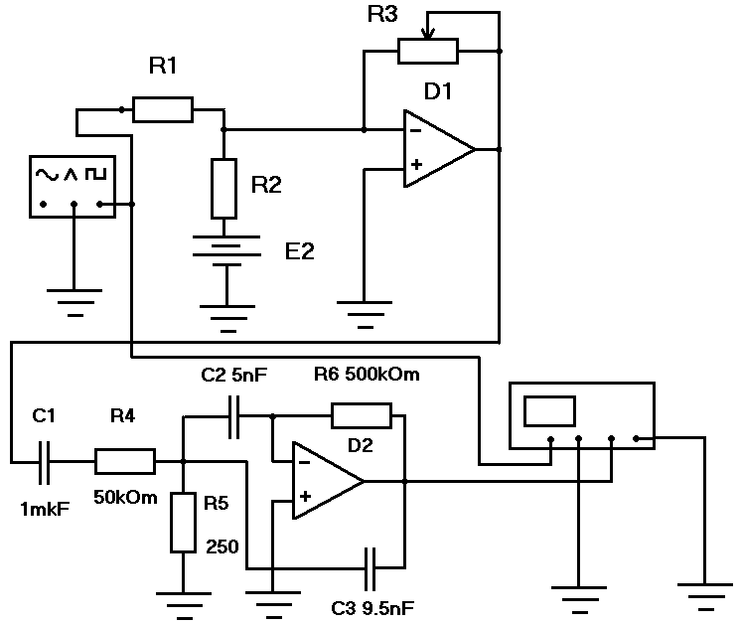
Рисунок 10.1- Схема исследования RC-автогенератора
6.5.10 Замкнуть цепь обратной связи, соединив вход и выход схемы. Для замыкания необходимо нажать левую клавишу манипулятора мышь в точке соединения в момент появления стрелки. Удерживая клавишу, перемещать манипулятор мышь по коврику. Отпустить клавишу необходимо в момент появления другой точки в нужном месте соединения. Появляющаяся линия - подтверждение правильности соединения.
6.5.11 Поместить и подключить осциллограф согласно методике п.п.6.5.1, 6.5.10. Включить режим анализа схемы, щёлкнув манипулятором мышь на изображение переключателя Ι, расположенного в правом верхнем углу панели инструментов.
6.5.12 Щёлкнуть два раза на изображение осциллографа манипулятором мышь, наблюдать временную диаграмму генерируемого сигнала на экране осциллографа.
6.5.13 Щёлкнуть изображение Expand осциллографа манипулятором мышь. Наблюдать временные диаграммы сигналов на расширенном экране.
6.5.14 Щелчками манипулятора мышь установить на лицевой панели осциллогрфа переключателем «Время на деление» (Time base) – время, соответствующее наблюдению одного или двух периодов сигналов.
6.5.15 Установить переключателем «Вольт на деление» (V/div) – масштаб по оси амплитуд. Нажать манипулятором мышь надпись Pause на панели инструментов, остановив анализ построения программой временной диаграммы. Зарисовать её в отчёт, рассчитать все параметры. Сделать выводы в сравнении с предыдущими опытами.
6.5.16 Обеспечить автогенератору режим релаксационных колебаний, установив R4 – 1кОм. Получить временную диаграмму на экране осциллографа, используя методику п.п.6.5.11…6.5.14. Зарисовать её в отчёт, рассчитать все параметры.
6.5.17 Получить АЧХ и ФЧХ автогенератора с разомкнутой цепью обратной связи, отключив осциллограф и подключив измеритель амплитудно-частотных характеристик Bode plotter и генератор Function generator к выходу и входу (рисунок 10.1).
6.5.18. Зарисовать АЧХ и ФЧХ в отчёт. Измерить все параметры согласно методике п.п. 6.5.1 … 6.5.9. Данные занести в отчёт. Сделать выводы.
6.6 Отпечатать временные и спектральные диаграммы исследуемых сигналов (по заданию преподавателя) на локальном или сетевом принтере для этого:
6.6.1 Подготовить принтер к работе.
6.6.2 Просмотреть файл с временной и спектральной диаграммами, выбрав удобный для наблюдения масштаб.
6.6.3 Нажать изображение принтера левой кнопкой манипулятора мышь в верхней части окна программы. Получить отпечатанную копию.
6.7 Показать результаты выполнения работы преподавателю.
6.8 Сделать выводы.
6.9 Выключить оборудование.
6.10 Составить отчёт по работе.

7 СОДЕРЖАНИЕ ОТЧЕТА
7.1 Наименование и цель лабораторной работы.
7.2 Аппаратное и программное обеспечение лабораторной работы.
7.3 Схема электрическая функциональная автогенератора.
7.4 Результаты измерений, расчетов, наблюдений п.п.6.4 ... 6.5.
7.5 Выводы по работе.
7.6 Ответы на контрольные вопросы (по заданию преподавателя).

8 КОНТРОЛЬНЫЕ ВОПРОСЫ
8.1 Как улучшить форму генерируемых колебаний?
8.2 Как обеспечивается синусоидальная форма генерируемых колебаний в RС - автогенераторах?
8.3 Как поддерживать постоянство выходной мощности в диапазонных автогенераторах?
8.4 Если максимальное усиление микровольтметра (Ку > 30) и нулевая фаза колебаний расположены на разных частотах, возможно ли возникновение колебаний?
8.5 Как влияет цепь отрицательной обратной связи на колебания RС -автогенератора?
8.6 Как влияет отрицательная обратная связь на форму генерируемых колебаний?
8.7 Можно ли построить RС - автогенератор на основе кварцевого резонатора?

9 СОДЕРЖАНИЕ ЗАЧЕТА
Студент должен знать ответы на контрольные вопросы. Должен уметь проводить измерения, предусмотренные заданием на работу, и анализировать результаты измерений.

